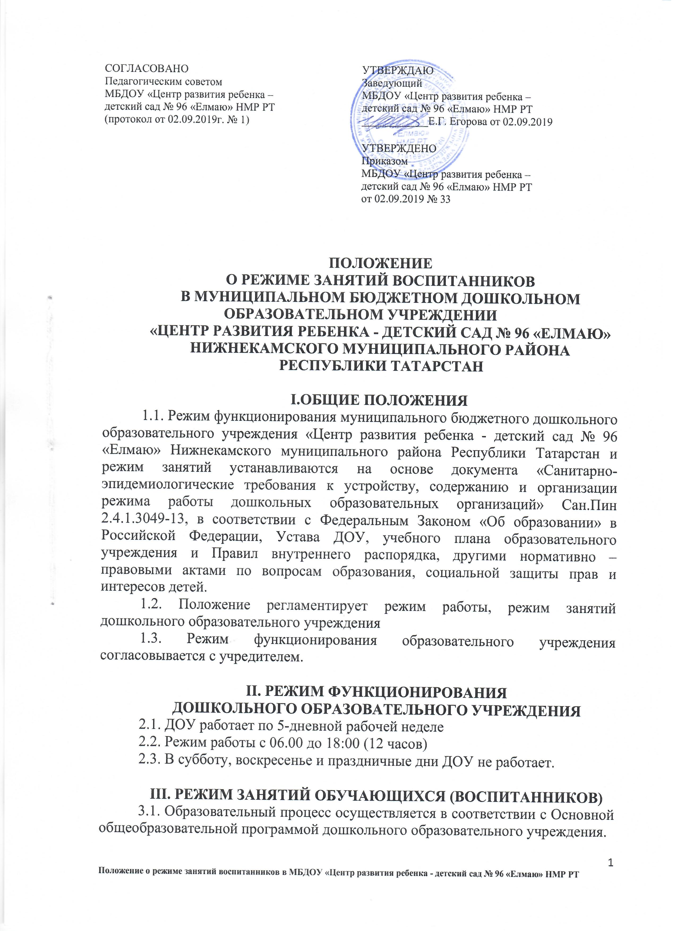3.2.Образовательная деятельность проводится в соответствии с СанПин и Санитарно-эпидемиологического заключения о соответствии программ, методик, режимов воспитания и обучения детей в дошкольных учреждениях № 2/3 от 19.04.2013 года.
Максимально допустимый объем недельной образовательной деятельности составляет:
- для детей раннего возраста до 3 лет - 10 занятий в неделю, продолжительностью не более 10 мин.;
- для детей дошкольного возраста от 3 до 4 лет - 11 занятий в неделю, продолжительностью не более 15 мин.;
- для детей дошкольного возраста от 4 до 5 лет - 11 занятий в неделю продолжительностью не более 20 мин.
- для детей дошкольного возраста от 5 до 6 лет - 13 занятий в неделю продолжительностью не более 25 мин.
- для детей дошкольного возраста от 6 до 7 лет - 14 занятий в неделю продолжительностью не более 30 мин.
3.3. В группах раннего возраста допускается проводить одно занятие в первую и одно занятие во вторую половину дня. В теплое время года максимальное число занятий проводиться на участке во время прогулки.
3.4. Максимально допустимое количество занятий в первой половине дня в младших и средних группах не превышает 2-х (30 и 40 мин. соответственно), а в старшей и подготовительной 3-х занятий (45 мин. и 1,5 часа соответственно).
3.5. Образовательная деятельность с детьми старшего дошкольного возраста может осуществляться во второй половине дня после дневного сна. Ее продолжительность должна составлять не более 25 – 30 минут в день.
3.6. Перерыв между занятиями составляет не менее 10 мин. В середине занятия проводятся физкультурные минутки. В середине непосредственно образовательной деятельности статического характера проводятся физкультурные минутки
3.7. Занятия, требующие повышенную познавательную активность умственного напряжения детей, следует организовывать в первую половину дня. Для профилактики утомления детей рекомендуется проводить физкультурные, музыкальные занятия, ритмику и т.д.
3.8. Образовательная деятельность по физическому развитию осуществляется во всех возрастных группах 3 раза в неделю из них один раз в неделю на улице.
3.9. Образовательная деятельность с детьми проводится воспитателями в групповых комнатах. Музыкальные и физкультурные занятия проводятся специалистами в музыкальном и спортивном залах.
3.10.В летний период учебные занятия не проводятся. Рекомендуется проводить спортивные и подвижные игры, спортивные праздники, экскурсии и др. во время прогулки.
3.11. Индивидуальные, коррекционные занятия с педагогом-психологом и учителем – логопедом проводятся в первую и во вторую половину дня, согласно их графика работы, продолжительность занятий составляет:
- младший дошкольный возраст – 10-15 минут;
- старший дошкольный возраст – 20-25 минут.
Занятия проводятся в специально организованных кабинетах.

IV.ОТВЕТСТВЕННОСТЬ
4.1. Администрация дошкольного образовательного учреждения, воспитатели, младшие воспитатели, педагоги-специалисты несут ответственность за жизнь, здоровье детей, реализацию в полном объеме учебного плана, качество реализуемых образовательных программ, соответствие применяемых форм, методов и средств организации образовательного процесса возрастным, психофизиологическим особенностям детей.
4.2. Программы, методики и режимы воспитания и обучения в части гигиенических требований допускаются к использованию при наличии санитарно-эпидемиологического заключения о соответствии их санитарным правилам

